compétence :
Support | Thème sociétaux | Connaissances abordées
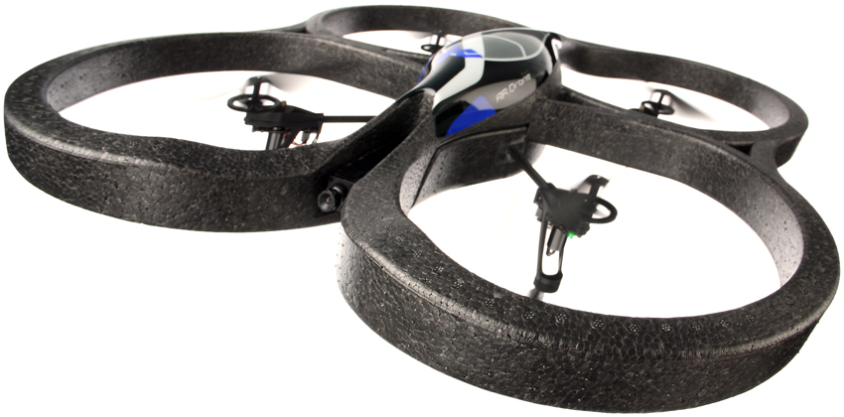 | confort | Sélection d'un signal par sa fréquence
 | Energie  Environnement | Sélection d'un signal par sa fréquence
 | Santé | Sélection d'un signal par sa fréquence
 | Mobilité | Sélection d'un signal par sa fréquence
 | Protection | Sélection d'un signal par sa fréquence
 | Assistance au développement | Sélection d'un signal par sa fréquence

Première |  |  |  |  | 
Terminale |  |  |  |  | 

Objectifs | Comprendre le comportement d'un filtrage par la simulation
Pré requis | Les signaux
Organisation de la séquence | Durée : 3h |  |  |  | Répartition des élèves : |  |  | seul
Logiciels nécessaires | - Proteus Isis 6.8
Matériels nécessaires | Aucun
Démarche retenue | Démarche d’investigation |  |  | Démarche de résolution de problème technique |  | Démarche de projet |  |  | Démarche de créativité
Type d’approche | fonctionnelle |  | Structurelle | Comportementale |  | historique | maintenance |  | socioculturelle
Description des activités pédagogiques
Ressources | Internet

Mise en évidence de la nécessité de filtrage

Pour être exploité en minimisant les risques d'erreurs, un signal issus de capteur, une réception d'information, plus généralement tous signaux altérés par d'autre signaux, voulus ou pas, doit subir un traitement pour éliminer les éléments néfastes.

Un signal modulé peut-être la "superposition" de deux signaux. Dans ce cas là, la variation du signal porteur n'est pas un parasite mais bien le signal important.

Dans tous les cas il s'agit d'extraire le signal important et éliminer le reste .

Activité 1

- Ouvrez le fichier de simulation 'Modulation par sommateur 2 signaux_eleve.dsn'
- Paramétrez les générateurs Frequ1 à 1KHz, 5v et Frequ2 à 20KHz 5v
- Connectez un oscilloscope permettant de voir les générateurs et le signal résultant.
- Faîtes simulé<.
- Exploitation des résultats
  - Comment pouvez-vous décrire le signal résultant ?
  - Retrouve-t-on les fréquences des deux signaux d'origine ?
  - Déterminez l'amplitude de chacune des fréquences dans le signal composite (voie C), sachant que l'amplitude de chaque fréquence de sortie est égale à R3/Rn *Amp (Amplitude du signal d'origine) :
  - Sur l'analyse de fourrier ci-dessous dessinez alors les raies (en fréquence et en amplitude) dues à chacune des fréquences du signal. (sans faire l'analyse par le logiciel ISIS)
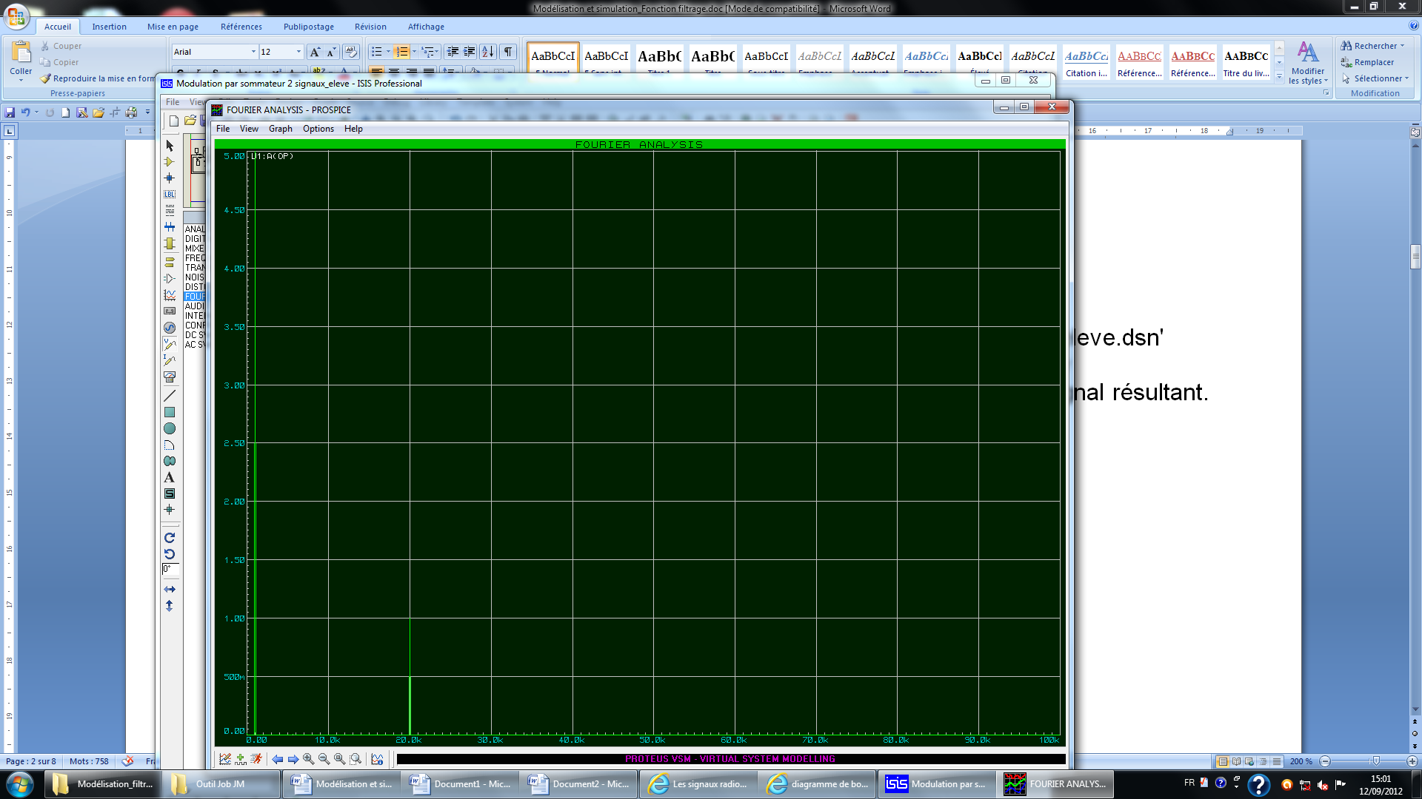

e. Sur ce même graphique, tracez un trait vertical qui serait la limite pour conserver la fréquence de 1KHz et éliminer la fréquence de 20KHz ou éliminer la fréquence de 1KHz et conserver la fréquence de20KHz. Relevez la fréquence ou cette courbe est placée. On l'appellera F₀ .

Activité 2

- Effet d'un filtre.
Cours d'électronique : les filtres
Faîtes les animations proposées sur le lien ci-contre et marquez l'effet
de chacun des filtres 'passe-haut' et 'passe-bas' sur le signal de sortie.
(Auteur Jean-Christophe MICHEL)

- Copiez les circuits électroniques passe haut et bas ci-dessous pour pouvoir ensuite les recréer sous ISIS

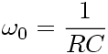

- Ecrivez la transmittance du Filtres passe-bas passif et spécifiez ce qu’est : ’ ‘
Que veut dire Fc ? Quelle est l'atténuation à Fc ? et quelle relation existe-t-il entre Fc, et les deux composants du montage R et C ?
- Faites un calcul permettant de trouver les valeurs de R et de C pour obtenir la fréquence de coupure F_{c} définie au 5d de l'activité 1.

Activité 3

- Complétez votre schéma Isis par un filtre passe-bas et paramétrez les composants par les valeurs trouvées précédemment.
- Faîtes simulé. Que constatez-vous en sortie du filtre pour chacune des fréquences ?
- Le gain d'un filtre correspond à l'atténuation en amplitude entre le signal d'entrée et le signal de sortie. Il s'exprime en dB et répond à l'équation
  - Sur la courbe de gain, placez un trait verticale Bleu à la fréquence de coupure F₀, un trait verticale Vert à la fréquence basse (U1), et un trait verticale rouge à la fréquence haute (U2)
  - Relevez l'atténuation de chacune des deux fréquences.
  - On voit qu'effectivement la fréquence basse n'est pas atténuée, et que la fréquence haute est atténuée de 9dB. Puisque G=20Log(Vs/Ve), calculez Vs/Ve pour G=-9
- On peut augmenter l'atténuation en déplaçant la fréquence de coupure vers la gauche, tout en prenant garde de conserver une atténuation nulle pour U1. Déterminez la nouvelle fréquence de coupure, calculez les nouvelles valeurs de composant et refaites la simulation. Le résultat est-il satisfaisant ?
- Augmentez votre valeur de condensateur par 2.
  - Qu'en est-il de la fréquence haute ?
  - Qu'en est-il de l'amplitude ?
  - Conclusion :

- En vous replaçant dans les conditions du 4. (fréquence de coupure = 3KHz), rajoutez une même cellule RC à la suite de la première et visualisez alors à l'oscilloscope le signal issu du générateur 1, le signal résultant de la somme des deux générateurs, et les deux sorties des filtres donc, sortie 1er ordre et sortie 2ème ordre.
- Simulez et concluez.

Activité 4

Reprenez l'ensemble des questions depuis "activité 2 3. " mais afin de ne conserver que la fréquence haute.

Activité 5

L'objectif de cette activité est de découvrir un autre filtre le passe-bande et de le mettre en application pour isoler une fréquence située entre deux autres.
Ci-dessous le schéma électronique réalisant la somme de trois signaux (dont, caché, celui qui est à découvrir), et le résultat de la simulation.
Vous pouvez remarquer les deux filtres de deuxième ordre que vous utiliserez pour construire le filtre passe-bande.

Consultez le document ressource sur les filtres,
pour répondre aux questions ci-après :

- Le filtre passe-bande permet-t-il de garder :
  - Les fréquences basses ?
  - Les fréquences hautes ?
  - Des fréquences centrales ?

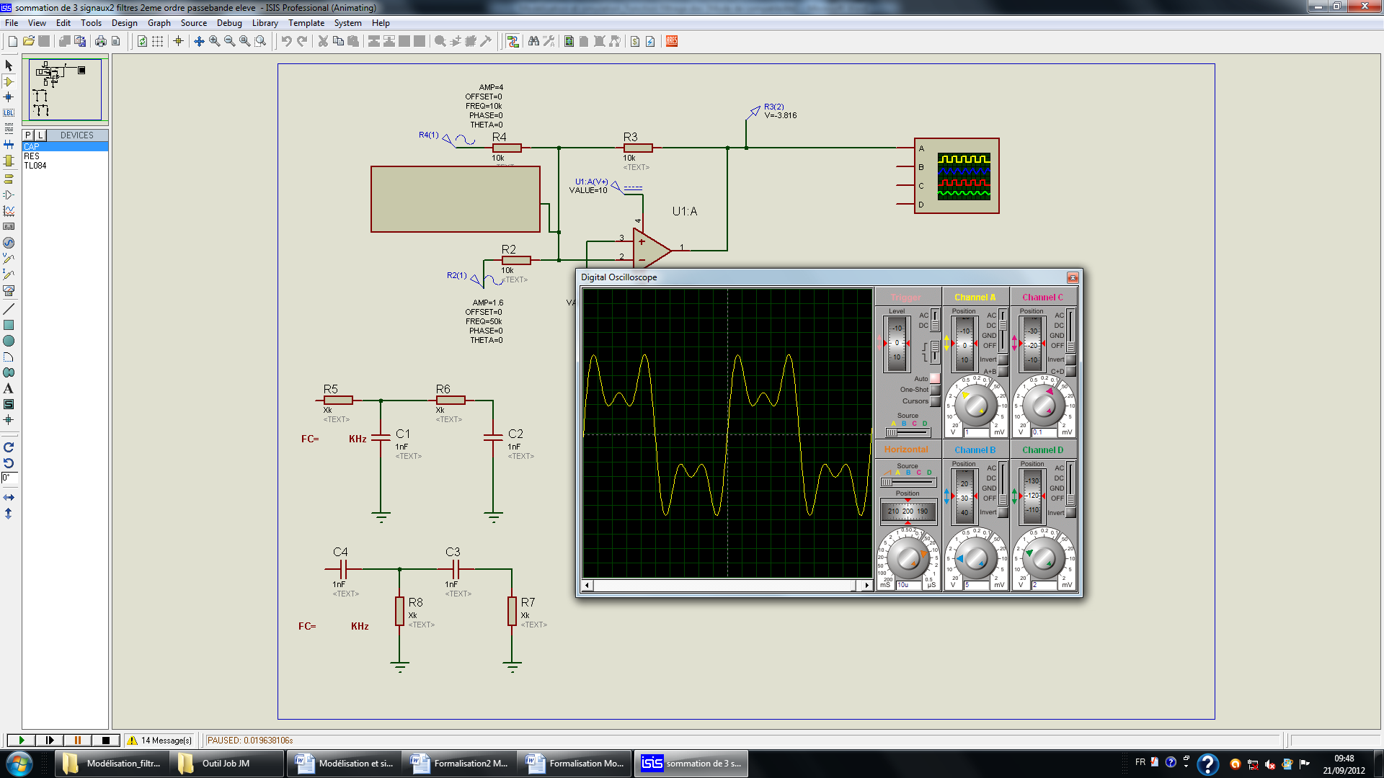

- Quelle est l'atténuation (en déciBel (dB)) par décade pour un filtre de deuxième ordre ?
- En plaçant sur un signal un filtre passe-haut de fréquence de coupure Fb, puis un filtre passe-bas de fréquence de coupure Fh,(avec Fh>Fb) que réalise t-on ?
- Entre quelles valeurs seront gardées les fréquences avec une atténuation inférieure à 3dB?

- Sur le graphisme ci-dessous, placez L'échelle de fréquence en mettant au centre 10KHz.

- Repérez par deux traits verticaux les deux fréquences du montage que vous connaissez.
- Il s'agit de filtres passe bas et haut de deuxième ordre. Vous avez mentionnez à la question 2 l'atténuation par décade. C'est donc la pente de la droite d'atténuation que vous avez mentionnez, l'une croissante, et l'autre décroissante.
  - Placez la droite du filtre passe-bas afin que la fréquence haute soit atténuée de 5,5dB.
  - Placez la droite du filtre passe-haut afin que la fréquence basse soit atténuée de 20dB
- Relevez maintenant les fréquences de coupure de ces deux filtres.
- Vous pouvez alors calculez les résistances de chacun des filtres passifs(haut et bas) si les condensateurs sont tous de 1nF.
- Préparez la simulation en chargeant le fichier et en le finissant :
'sommation de 3 signaux2 filtres 2eme ordre passebande eleve .DSN'
- Faites simuler et déterminez la fréquence qui apparait.
(le signal n'est pas sinusoïdal car le filtre n'est pas assez sélectif. L'amplitude n'est pas mesurable. Le signal obtenu est en opposition de phase)
- Concluez sur l'intérêt d'un filtre passe-bande.

Et en multipliant le numérateur et le dénominateur par on obtient :
- 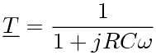
Appelons oméga zéro le rapport 1/RC :
La transmittance du filtre passe bas du premier ordre s'écrit alors :
- 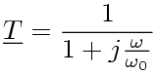
- Dans le cas d'un filtre du 1er ordre (filtre RC), c'est-à-dire un composé d'une résistance et d'un condensateur, la constante de temps τ = R.C ; par conséquent la fréquence de coupure s'écrit :
- 